Meno: Filip Holčík

Trieda: 2.C

**Meranie č.1**

**Rezistor, kondenzator a cievka v obvode striedaveho prudu**

**Ulohy:**

1. Zapojte resistor do obvodu striedaveho prudu, vykreslite grafy napatia a prudu
2. Zapojte kapacitor do obvodu striedaveho prudu, vykreslite grafy napatia a prudu a vypocitajte fazovy posun
3. Zapojte cievku do obvodu striedaveho prudu, vykreslite grafy napatia a prudu a vypocitajte fazovy posun

1.



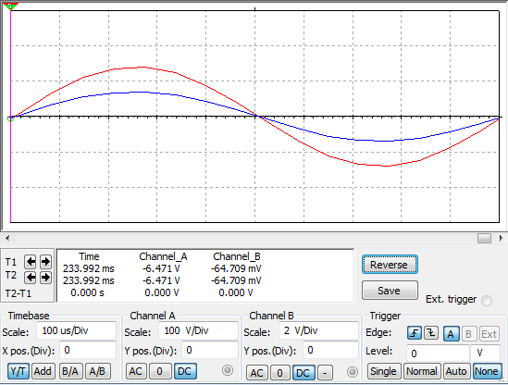

2.



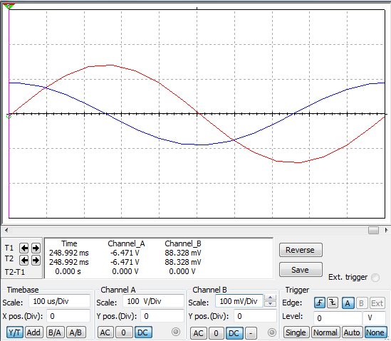

Výpočet fázového posunu φ = 360 * lφ/lp

lφ = 2,4

lp = 10

φ = 360 * 2,4/10 = 360 * 0,24 = 86,4

3.



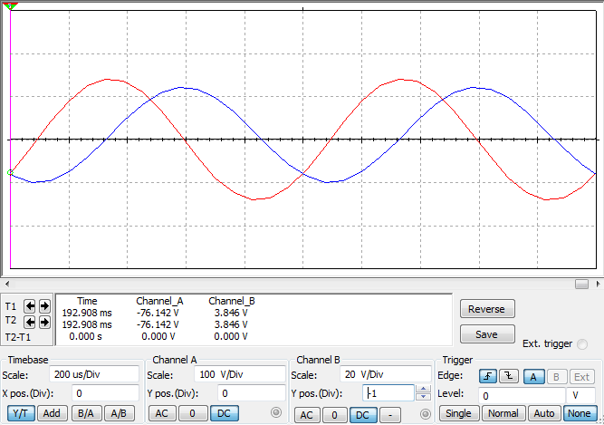

Výpočet fázového posunu φ = 360 * lφ/lp

lφ = -1,2

lp = 5

φ = 360 * (-1,2)/5 = 360 * (-0,48) = -63,9

Záver: